## 高数第八章《无穷级数》

本章在考研真题中最频繁出现的题型包括“判断级数敛散性”、“级数求和函数”和“函数的幂级数展开”。其中判敛是大、小题都常考的，在大题中一般作为第一问出现，求和与展开则都是大题。这一章与前面的常微分方程、后面的曲线曲面积分等章都是比较独立的章节，在考试时会出大题，而且章内包含的内容多、比较复杂。陈文灯复习指南上对相关章节的指导并不尽如人意，因为套题型的方法在这些复杂章节中不能展现其长处，故整体来说结构比较散乱。

对于级数判敛部分，主要用的方法是比较法、级数敛散性的定义和四则运算性质。其中比较判敛法有一般形式和极限形式，使用比较判敛法一般形式有以下典型例子：

1. 已知级数收敛，判断级数的敛散性。其判敛过程的核心是找到不等式，再应用比较法的一般形式即可判明。其实这种“知一判一”式的题目是有局限性的——若已知级数收敛，则所要求判敛的级数只能也是收敛的，因为只有“小于收敛级数的级数必收敛”这一条规则可用，若待判敛级数大于已知收敛级数，则结果无法判定。所以考研真题中一般只会出成选择题“已知某级数收敛，则下列级数中收敛的是（）”。

2． 上一种题型是“知一判一”，下面的例子则是给出级数某些性质要求判断敛散性，方法是通过不等式放缩与那些已知敛散性的级数建立起联系，再应用比较法一般形式判断。举例如下：已知单调递减数列满足，判断级数的敛散性。关键步骤是：由得到，再利用比较判敛法的一般形式即得。对于使用比较判敛法极限形式的题目一般也不会超出“知一判一”和“知性质判敛”这两种形式。

幂级数求和函数与函数的幂级数展开问题是重点内容，也是每年都有的必考题。通过做历年真题，我发现像一元函数微积分应用中的微元法、无穷级数中的求和与展开这样倍受出题人青睐的知识点都有一个相似之处，就是这些知识点从表面上看比较复杂、难于把握，实际上也必须通过认真思考和足量练习才能达到应有的深度，但在领会到解决方法的精髓思想以后这些知识点又会“突然”变的十分简单。

也就是说，掌握这样的知识点门槛较高，但只要跨过缓慢的起步阶段，后面的路就是一马平川了；同时，具有这种特点的知识点也可以提供给出题人更大的出题灵活性，而通过“找到更多便于灵活出题的知识点来跳出题型套路”正是近几年考研真题出题专家致力达到的目标，这一趋势不仅体现在了近年来的考卷上，也必然是今后的出题方向。

所以我们在复习过程中对于具有“浅看复杂、深究简单、思路巧妙、出法灵活”的知识点要倍加注意，对于无穷级数这样必出大题的章节中间的“求和、展开”这样必出大题的知识点，更是要紧抓不放。因为这种知识点对“复习时间投入量”的要求接近于一个定值，认认真真搞明白以后，只要接着做适量的题目巩固就行了，有点“一次投入，终生受益”的意思，花时间来掌握很划算。

另外，“求和与展开”的简单之处还在于：达到熟练做题程度以后会发现其大有规律可循。这种规律是建立在对6个关键的函数展开式“熟之又熟”的掌握上的。对此6个展开式的掌握必须像掌握重要定理一样，对条件、等式的左端和右端都要牢牢记住，不但要一见到三者中的任意一个就能立刻写出其他两部分，而且要能够区别相似公式，将出错概率降到最小。公式如下：

1.



（-1，1）

2.

 （-1，1）

3.





4.





5. 

6. 

这六个公式可以分为两个部分，前3个相互关联，后3个相互关联。1式是第一部分式子的基础。不就是一个无穷等比数列吗，在时的求和公式正是函数展开式的左端。所以这个式子最好记，以此为出发点看式子2：1式左端是，2式左端是；1式右端是，2式右端也仅仅是变成了交错级数,故可以通过这种比较来记忆式子2；对于3式来说，公式左端的与2式左端的存在着关系“”，故由的展开式可以推导出的展开式为。这三个式子中的，相互之间存在着上述的清晰联系。

后3个式子的，相互之间的联系主要在于公式右端展开式形式上的相似性。这一部分的基本式是公式4：与之相比，的展开式是，的展开式是。一个可看成是将展开式中的奇数项变成交错级数得到的，一个可看成是将展开式中的偶数项变成交错级数而得到。像这样从“形似”上掌握不费脑子，但要冒记混淆的危险，但此处恰好都是比较顺的搭配：、习惯上说“正余弦”，先正后余；而的展开式对应的是奇数项，的展开式对应的是偶数项，习惯上也是说“奇偶性”，先奇后偶。

记好6个关键式是解决幂级数求和与函数的幂级数展开问题的基础，不仅在记忆上具有规律性，在解题时也大有规律可循。

在已知幂级数求和函数时，最佳途径是根据各个公式右端的形式来选定公式：第一部分(前3式)的展开式都不带阶乘，其中只有的展开式不是交错级数；第二部分（后3式）的展开式都带阶乘，其中只有的展开式不是交错级数。由题目给出的幂级数的形式就可以看个八九不离十了，比如给出的幂级数带阶乘而不是交错级数，则应该用公式4，因为幂级数的变形变不掉阶乘和；若题目给出的幂级数不带阶乘而且是交错级数，则必从2、3两式中选择公式，其它情况也类似。

对于函数的幂级数展开题目，则是从已知条件与各公式左端的相似性上入手，相对来说更为简单。在判断出所用公式以后一般要使用下列变形方法使得题目条件的形式与已知公式相符：变量替换（用于函数的幂级数展开）、四则运算（用于展开、求和）、逐项微积分（用于展开、求和）。

对于数项级数求和的题目，主要方法是构造幂级数法，即利用变换求得幂级数的和函数以后代入极限式即可。其中的关键步骤是选择适当的，一般情况下如果、这样的项在分子中，则应该先用逐项积分再用逐项求导，此时的应为的形式，如、，以方便先积分；若题目有、这样的项，则应为的形式，如、，便于先求导。这些经验在做一定量的题目后就会得到。

本章最后的知识点是付立叶级数，很少考到，属于比较偏的知识点，但其思想并不复杂，花时间掌握还是比较划算的。函数的付立叶级数的物理意义就是谐波分析，即把一个复杂周期运动看作是若干个正余弦运动的叠加。首先需记住付立叶展开式和收敛定理，在具体展开时有以下两种情况：

1. 题目给出的函数至少有一个完整的周期，如图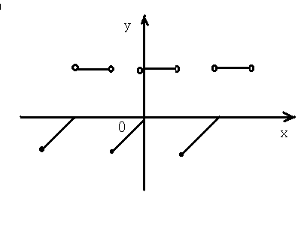则直接套用公式即可，不存在奇开拓和偶开拓的问题。对于形状类似上图的函数，展开以

后级数中既有正弦级数也有余弦级数；

若为奇函数如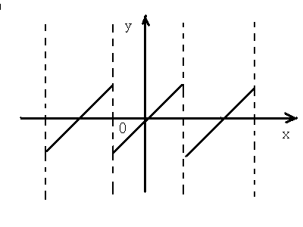，则展开后只有正弦级数；若为偶函数则展开后只有余弦函数；

1. 题目给出函数后没有说明周期，则需要根据题目要求进行

奇开拓或偶开拓。如图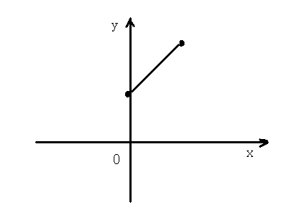，若要求进行奇开拓就是展开成奇函数，此时得到的级数中只有正弦级数，图像为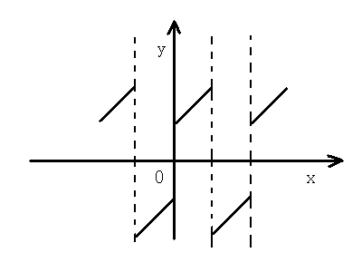；若要求进行偶开拓就是要展开成偶函数，此时得到的展开式中只有余弦级数，图像为